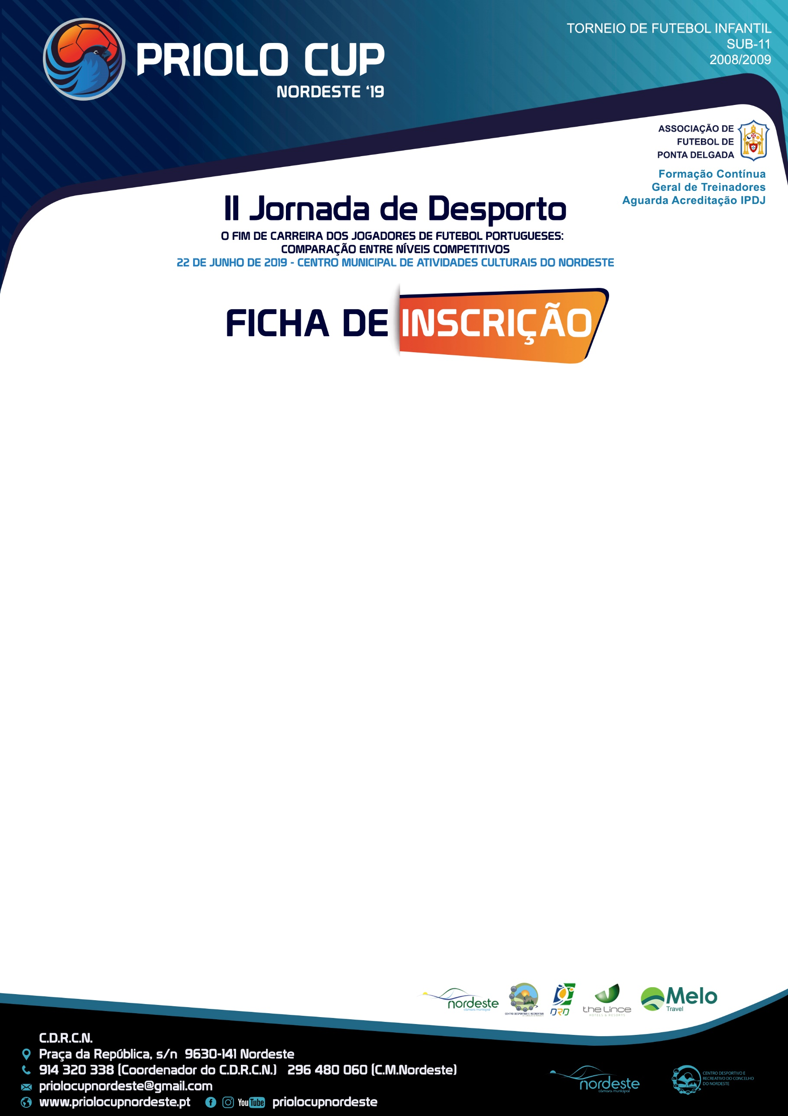

NOME:

DATA NASC. __/__/__ |  | CC/BI: |  | NIF:

MORADA:

CP: - |  | LOCALIDADE:

TEL: |  | TM: |  | E-MAIL:

HABILITAÇÕES LITERÁRIAS:

FUNÇÃO DESPORTIVA QUE ATUALMENTE EXERCE:

OUTRAS CONDIÇÕES DE INSCRIÇÃO:
Para Formalizar a inscrição deverão enviar os seguintes documentos para o email priolocupnordeste@gmail.com ou entregar na Câmara Municipal de Nordeste, até dia 19 de Junho.
- FICHA DE INSCRIÇÃO
- TITULO PROFISSIONAL DE TREINADOR DE DESPORTO DA MODALIDADE
- COMPROVATIVO DE TRANSFERÊNCIA BANCÁRIA NO VALOR DE 10€
CENTRO DESPORTIVO E RECREATIVO DO CONCELHO DO NORDESTE – NIB: 0036 0226 99106020879 58 - IBAN PT50 00360226991106020879 58
- CASO NÃO PRETENDA ACREDITAÇÃO, A FORMAÇÃO SERÁ GRATUITA, TENDO APENAS DE ENVIAR A FICHA DE INSCRIÇÃO PREENCHIDA.

DATA: __ / __ / __  ASSINATURA  ___________________ |  | DATA ENTREGA: __ / __ / __  HORA: __ : __ : __  FUNCIONÁRIO: _____________

